鹤山市广播电视台先导单位材料

单位简介：
近年来，广东省鹤山市积极探索县级融媒体中心建设，力促传统媒体转型升级，助力内外宣传提质增效，取得了较好成效。突出表现为三个特点：一是以鹤山广播电视台为主体，推进媒体横向整合，发挥量的“加法效应”；二是以市政府新闻办为主体，推进媒体纵向联通，发挥质的“乘法效应”；三是以平台互动，促内外合力，获得正面宣传的“指数效应”。鹤山市融媒体中心的建设和发展不仅从根本上扭转了社会舆论的被动局面，强化了意识形态领域的管控能力，增强了全市舆论宣传的传播力、引导力、影响力、公信力，更树立了县级媒体融合发展起步较早、层次较深、影响较广的“示范样本”，打造了县级融媒发展的“鹤山模式”。

县级融媒体中心建设路径探析

习近平总书记在2018年8月21日召开的全国宣传思想工作会议上指出：“要扎实抓好县级融媒体中心建设，更好引导群众、服务群众。”县级融媒体中心怎么建？目前，全国各地都在进行探索。近年来，广东省鹤山市以鹤山广播电视台为主体，推进媒体横向整合，发挥量的“加法效应”；以市政府新闻办为主体，推进媒体纵向联通，发挥质的“乘法效应”；以平台互动，促内外合力，获得正面宣传的“指数效应”。不仅从根本上扭转了社会舆论的被动局面，强化了意识形态领域的管控能力，增强了全市舆论宣传的传播力、引导力、影响力、公信力，更树立了县级媒体融合发展起步较早、层次较深、影响较广的“示范样本”，打造了县级融媒发展的“鹤山模式”。
一、以广播电视台为主体，推进媒体横向整合，发挥量的“加法效应”
近年来，鹤山广播电视台因地制宜、整合资源、大胆创新，做到人员融合、资源融合、传播融合，成功构建了“统筹策划、一次采集、多种生成、多元传播、科学评价、有效应用”的全新业务模式，新型主流媒体建设初具雏形。
（一）加强人员整合，打造“全才全能”
为适应新的传播要求，鹤山广播电视台从整合采编业务队伍、转换采编人员思维、再造采编流程模式等方面加强人员深度整合融合。
一是整合采编业务队伍。将原鹤山电台、鹤山电视台的新闻采编部门进行整合，增加新媒体中心，组建统一的新闻采编团队，实行重大新闻选题统一策划，新闻信息一次采集，并依托广播、电视、网络、微信公众号、APP移动客户端等传播平台进行多元传播。
二是转换采编人员思维。通过开展业务培训、引入全新考核机制等方式，逐步推动传统媒体采编人员转换思维、成功转型，让每一名采编人员都成为采、摄、拍、写甚至编的“全才全能”，以完成融媒体环境下的多种传播需求。
三是再造采编流程模式。通过加强对采编流程的再造，开发适应融媒体环境的发布载体，利用专业或小型器材，独自进行摄影录像等形式的报道，实现一线记者“即拍即传”，后台编辑“即采即编”，极大地提高了工作效率以及新闻传播的时效性，扩大受众面。
（二）加强资源融合，培育“内生动力”
媒体融合是大势所趋，是媒体革新图存、赢得未来的必由之路，是巩固宣传舆论阵地、强化意识形态工作的必然要求。近年来，鹤山广播电视台在互联网发展的基础上，以先进技术为依托，着力推进传统媒体和新兴媒体优势互补一体发展，把传统媒体和新兴媒体在内容、渠道、平台、经营、管理上深度融合，力求做到传统媒体和新兴媒体都能在融媒体平台里发挥最大的宣传效果。
2011年，鹤山电台主动与全国最大的专业音频手机平台——蜻蜓FM进行战略合作，发展手机听众。据蜻蜓软件的收听数据显示，鹤山电台在蜻蜓FM的收听率30天内最高达120多万；收听次数在分类电台中排名第一，全国所有电台中名列47；小说联播等节目在全国收听排名第三。作为传统媒体，鹤山电台借助新媒体进一步提高了传播力、影响力和舆论引导力。
2015年，鹤山广播电视台运营政府微信公众号“鹤山发布”，并创建了“微观鹤山”微信公众号，同时还依托广播、电视资源与新媒体融合发展项目，打造了“掌上鹤山”APP移动媒体客户端，加大电商业务发展，推出了电视“摇一摇”业务。其中，“鹤山发布”作为鹤山市委、市政府的官方权威发布平台，自2015年6月启动以来，一方面坚持立足本土，做强做实内容；另一方面加大推广，加强平台构建，社会影响力日益增强，目前粉丝量已突破25万。在广东省区县级政务微信影响力排行榜中，“鹤山发布”排名前十，成为江门地区做得最好的新媒体平台。“微观鹤山”作为台的微信公众号，目前粉丝量已突破10万，粉丝量、阅读量、点赞量等综合实力跻身全国县级台微信百强。其中，多条微信阅读量突破10万，单条微信阅读量最高达到15万。手机移动客户端“掌上鹤山”APP于2015年8月正式启动，成为全省县级台最早建立的手机客户端之一。同时利用APP的传播优势打造直播平台，较好地完成了我市重大会议和重大活动和重大事件的手机直播，大大增强了鹤山新媒体平台的知名度、关注度和影响力。
（三）加强传播融合，搭建“中央厨房”
在充分运行维护好原有的传统媒体与新媒体平台的基础上，根据融合媒体发展的需求和“中央厨房”的理念，结合自身实际，建设以鹤山广播电视台为主体的“中央厨房”，把“中央厨房”作为融媒体中心的大脑和中枢，有机统筹平台融合、内容汇聚、多工具生产、融媒体管理等所有生产环节和发布流程，充分发挥平台的先进性、稳定性、可靠性，实现大数据的接入、分析、呈现、运行、应用，产生成效。
平台业务包含融合汇聚、融合生产、融合管理、融合发布及融媒指挥调度几大模块，采用“云计算及存储”，构建新闻核心生产管理“云平台”，采用选题申报、素材采集、节目生产、全媒体分发以及采编播人员管理为一体的融合媒体业务系统，实现“一次采集、多次生成，一键触发、多元发布”，从而实现新闻生产的集约化。
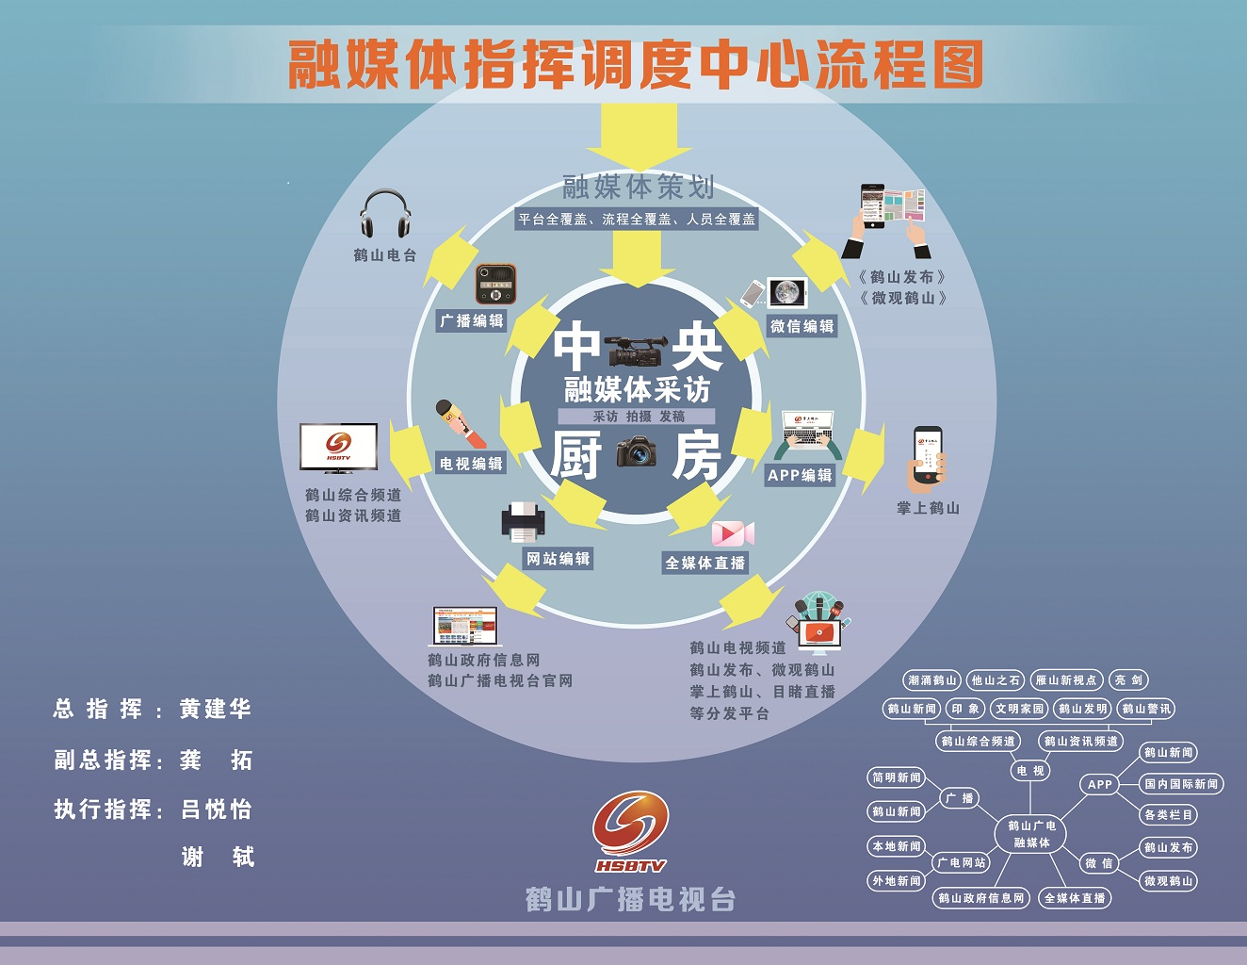
图1：鹤山广播电视台“中央厨房”指挥调度中心流程图

通过媒体之间横向整合，集中优势，各取所长，不仅让每一条新闻作品让用户在视觉、听觉、触觉上都具有强烈的交互体验，进一步加深对新闻作品的感知，也实现了传统媒体与新媒体的充分融合，发挥出1+1>2的良好宣传效应。
二、以市政府新闻办为主导，推进媒体纵向联通，发挥质的“乘法效应”
近年来，鹤山市委宣传部还在加强媒体内容管理和导向管理上下功夫，严格落实党媒姓“党”的要求，创新性地主导建设了一站式新闻工作综合平台，并完善了一系列的运行机制，实行新闻宣传统一平台、统一出口，提出既要内部融合，也要内外融合，实现媒体沟通到顶到底，指令发布与接收的无缝对接，采编发“流程化”的全媒体新闻宣传矩阵，放大宣传效应，让鹤山声音响遍全球，有力提升了鹤山市的知名度和美誉度。
（一）搭起“沟通桥”，系上“连心锁”。
2017年，鹤山市委宣传部创新性地主导建设了全国首个县域一站式新闻工作综合平台，成功打造了市委、市政府统一的新闻工作平台和统一的新闻出口。一站式新闻工作综合平台使用面积650㎡，内部功能齐全、配套完善，配有全省县级第一个面积达200㎡的新闻发布厅和舆情分析研判指挥中心，并设有采访接待室、媒体工作室、音效导播室、舆情监控室等功能室，可满足30家媒体现场办公的需求。其中，多功能新闻发布厅配备先进的广播电视、新媒体直播设施及舆论信息汇总研判系统，可满足权威信息发布、稿件生成传输、舆情信息汇总分析、专题访谈、广播电视节目录制、新闻队伍培训等工作需要。
一站式新闻工作综合平台以“媒体在鹤山的家”为工作理念，不仅为来到我市的媒体记者提供更加高效、便捷的服务，更有效畅通了党委政府与各级媒体的信息传递渠道，搭建了党委政府与各级媒体的沟通桥梁，为党委政府和媒体系上了连心锁，提高了舆论引导的可控性、准确性、实效性。
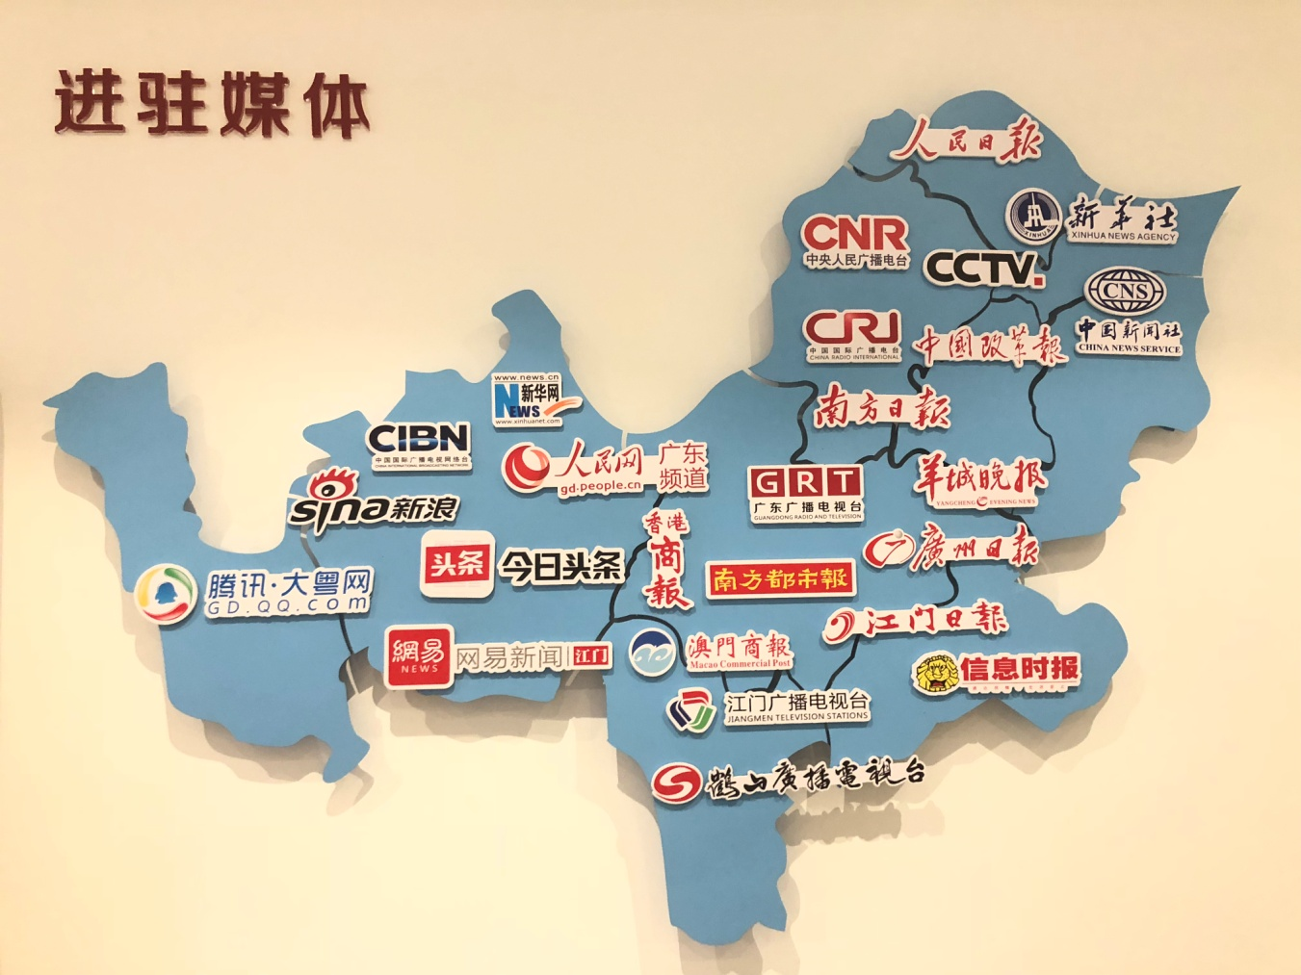
图2：主流媒体进驻示意图
（二）找准“聚力点”，打赢“团体仗”。
聚焦市委市政府中心工作，聚力各级各类媒体，沟通各级各个部门，组织开展系列重大宣传报道，在服务大局、引领舆论、凝心聚力、走在前列方面中发挥了极大的促进作用。
一是实施重点报道策划。一站式新闻工作综合平台作为鹤山党委政府与各级媒体的“沟通桥”，目前已有中央、省、江门等26家主流媒体进驻。自平台启用至今，已召开新闻发布会3场、新闻专题培训10余场，接待各级媒体记者400余人次。平台定期研究并将本地媒体采写的宣传鹤山改革发展成效及亮点的稿件推荐给上级下级、网上网下等各类媒体，主动邀请媒体代表参与重大题材宣传策划并组织大型集体采访。运作以来高效完成了全市各项重大新闻宣传任务，实现了内容高度汇聚、多平台立体分发的一站式新闻工作模式，达到了传统媒体与新兴媒体，本土媒体与上级媒体、境外媒体深度融合的目的。
二是聚焦中心集中发力。及时召开新闻宣传工作通气会、协调会，通过一站式新闻工作综合平台召集地市以上新闻媒体和市属新闻单位负责人参加，通报市委、市政府工作重点，使媒体及时、全面掌握全市面上工作情况，发挥媒体不同优势，同一时间围绕同一主题集体发声，短时间内迅速掀起宣传热潮、形成舆论强势，汇聚集中宣传推介的合力。
（三）提高“管控力”，建好“防火墙”
一是构建应急体系提升管控力。成立全市重大突发事件舆情应对领导小组，建立重大舆情事件即时报送、涉事部门共同研判应对及网上舆论引导配合作战、主流媒体深度跟进发声的重大突发事件舆情应急协调机制，切实规范突发事件报告、现场应急指挥、权威信息发布、主流舆论引导、网络舆情管控五项工作流程，明确各级各部门具体职责，构建了上下贯通、职责明确、科学高效的工作体系。
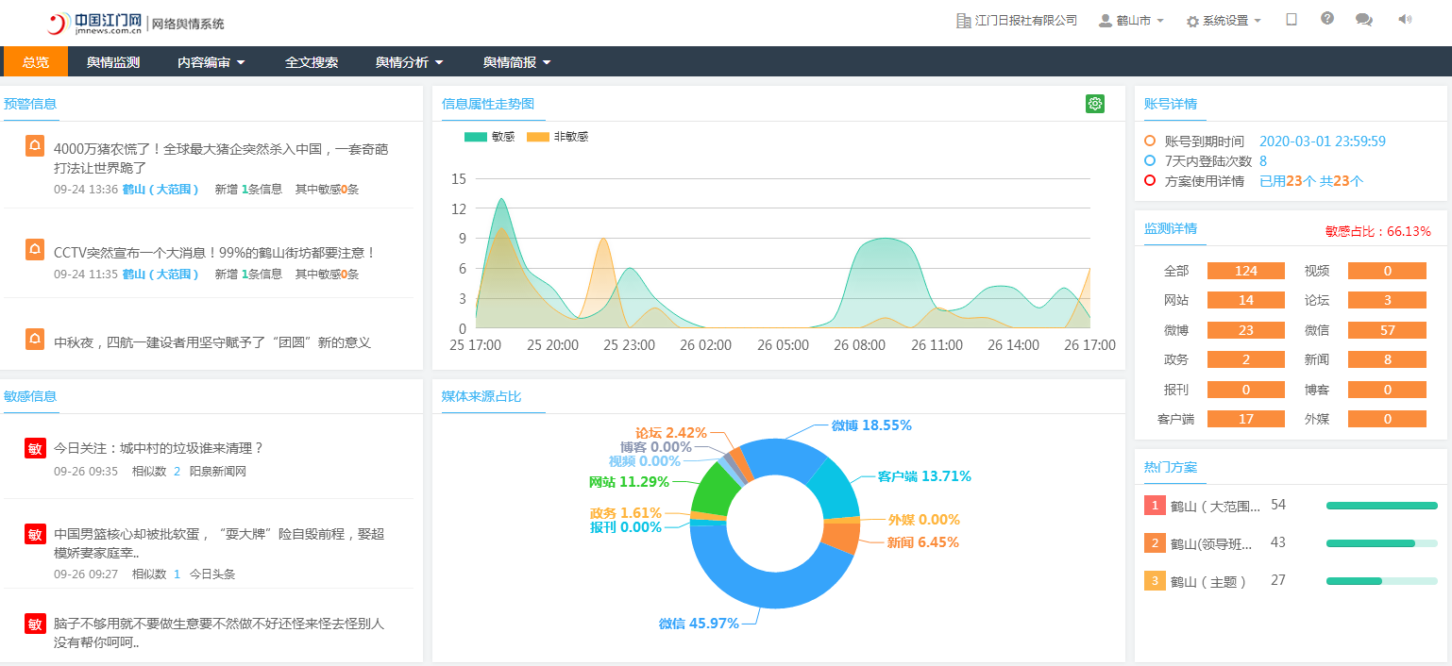
图3：舆情监测系统示意图
二是善用媒体引导提升疏导力。加强重点稿件二次推送，及时做好新闻发布会发布内容的连续深度报道；对于上级权威媒体的报道，及时组织本地媒体进行二次宣传，推动形成舆论引导的持续效应。全面做好各级各类新闻媒体和本土鹤山电台、鹤山电视台、“鹤山发布”政务微信公众号权威信息发布，组建基础层、骨干层、核心层三支网军队伍，牢牢掌握网上舆论话语权。
一站式新闻综合工作平台的建设为推介鹤山、宣传鹤山发挥了质的“乘法效应”。
三、两级平台互为作用，促进内外融合发力，发挥融媒“指数效应”
以市新闻办为主导的鹤山市一站式新闻工作综合平台，实际上是融合各级各类媒体于一体的市一级融媒中心，与以鹤山广播电视台主导的台一级融媒体中心，存在着领导与被领导、服务与被服务的关系，两级平台积极互动，共同发展，构建了新时代鹤山舆论宣传的大平台、大格局，实现了宣传成本最小投入、宣传效果最大产出的“指数效应”，突破了一般意义上的融媒中心概念，为县级融媒体中心建设提供了“鹤山模式”。
（一）实现舆论宣传合力的大突破
近两年，鹤山市聚焦市委“一城三中心”建设的战略部署，以重大项目、重点工程、重要民生实事为主线，策划了贯彻落实创新驱动、“大交通”、投资环境推介会、招商洽谈会等20多项重大主题宣传，取得了良好的宣传效果。仅投资环境推介会就得到了新华社、南方日报、香港商报等20家境内外主流媒体深入采访报道，近100家新闻媒体及网站刊发了新闻稿件，为鹤山招商引资工作营造了浓厚的舆论氛围。
2018年1月，《人民日报》、中央电视台、《光明日报》等17家中央和省、市主流媒体齐聚鹤山实地采访该市场全面推行河长制的工作情况。同年6月，省委书记李希同志到沙坪河整治工程现场，实地查看水质改善情况，新华社等大篇幅报道了该市河长制的成效和做法。
2018年端午，“三夹腾龙龙舟赛”盛大举行，鹤山广播电视台对赛事进行全程电视直播，“鹤山发布”、“掌上鹤山”等新媒体平台同步对比赛盛况进行了网络直播。其中，“鹤山发布”网络直播在线收看人数突破300万人次，成为鹤山有史以来单项活动单个平台直播在线收看人数之最！同时，台融媒体中心还分发到腾讯、微博、百度等40多个网络平台进行视频直播，总计观赛用户超过45万人次。此外，鹤山市一站式新闻工作综合平台再次分发到中央广播电视总台、南方日报、江门电视台、腾讯、网易等20多家主流体统媒体和新媒体，对龙舟赛进行了现场直播和相关宣传报道。各平台累计约800万人次在线围观此次龙舟赛事，创下鹤山大型活动传播纪录。
融媒体“鹤山模式”所独有的“多点发布、多点开花”的强势宣传效应，突破了地域限制，使传播空间有了无限可能，传播平台更加优质权威，影响更加广泛深远。
（二）实现舆论阵地发展的大突破
鹤山广播电视台在媒体融合发展的进程中，不断加强队伍建设，不断进行栏目创新求变，不断追求节目质量提升，各方面均取得突破性成绩。先后荣获江门市文明单位（2009年）、广东省青年文明号（2012年）、全国青年文明号（2017年）等荣誉称号。广播电视精品创作在全省和江门连续收获一等奖，还有数十件广播电视作品荣获广东省新闻一等奖、广东省广播影视节目奖一等奖、广东省政府对外宣传一等奖、中国电视金鹰奖、中国广播影视节目大奖提名奖、国家“五一”新闻奖、中国（广州）国际纪录片节金奖等省级、国家级和国际奖项。
同时，鹤山广播电视台作为中国视协县电视委员会广东分会会长单位、广东省广播电影电视协会县（市、区）广播电视专业委员会会长单位和广东省专业技术人才知识更新工程教育培训基地示范点，不仅积极拓宽业务交流渠道，更通过“走出去，请进来”的方式，博采众长、借鉴典范，不断赋予鹤山主流媒体新时代的责任与担当。2017年，鹤山广播电视台被授予“全国20强市县电视台”称号；2019年，鹤山广播电视台电视栏目《新视点》在第四届(2019)“TV地面频道”全国电视综合影响力指数发布中荣获2018年度全国区县电视栏目影响力TOP20；鹤山广播电视台在第四届(2019)“TV地面频道”全国电视综合影响力指数发布中荣获2018年度全国区县台微传播影响力TOP10；鹤山广播电视台的管理与改革发展经验应省新闻出版广电局邀请在全省县级台推广，全省 75个县级台的台长到鹤山台实地参观学习，有效树立了鹤山台在全省县级台的标杆地位。
四、以机构改革为契机，扎实推进和完善鹤山融媒中心建设
近年来，鹤山市在推进媒体融合发展，构建新型主流媒体工作中进行的尝试和探索，有效推动了各级媒体自觉承担“举旗帜、聚民心、育新人、兴文化、展形象”的使命任务。
下一步，鹤山市还将以广播电视机构改革为契机，认真落实党的十九大关于新闻舆论工作的重大决策部署，深入贯彻落实习近平总书记在全国宣传思想工作会议上的重要讲话精神，进一步推进和完善鹤山融媒体建设，融入鹤山智慧城市建设、基层社会治理、全科网格化管理等内容，不断拓宽融媒体建设的覆盖范围。围绕精心讲好鹤山故事，传播鹤山好声音，助力鹤山发展，进一步丰富融媒发展“鹤山模式”的内涵，真正做到抢占舆论制高点，牢牢掌握舆论主阵地。

